INFORMACJA
PRASOWA

19 WRZEŚNIA 2018

ARTYSTYCZNA SESJA ZDJĘCIOWA LEXUSA UX Z ODLEGŁOŚCI 3000 KM

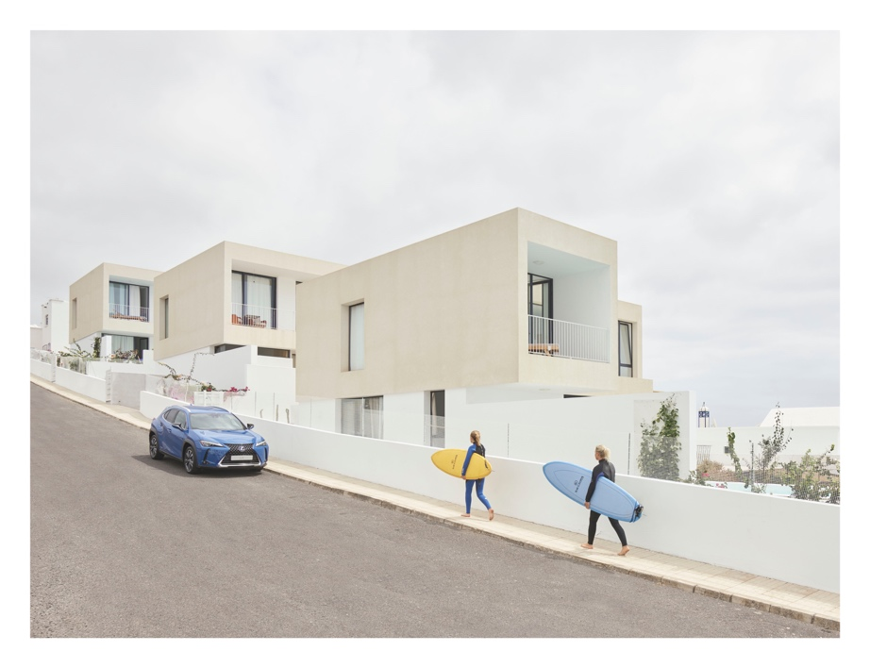

Z okazji premiery nowego kompaktowego crossovera Lexus UX, europejski oddział Lexusa wspólnie z Jacqui Kenny, niezwykłą artystką i influencerką znaną jako The Agoraphobic Traveller, przeprowadził prawdopodobnie pierwszą w świecie zdalną artystyczną sesję zdjęciową.
Jacqui Kenny eksploruje świat przez internet – utrwala wyjątkowe obrazy z różnych zakątków kuli ziemskiej, nie opuszczając swojego domu w Londynie. Specjalnie dla Jacqui Lexus wysłał odpowiednio przygotowanego UX z kamerą wideo obejmującą kąt 360° na Lanzarote, zabierając artystkę w cyfrową podróż po tej pięknej wyspie. Za pomocą najnowszych zdobyczy techniki, Jacqui poprowadziła zdalnie sesję zdjęciową w różnych rejonach Lanzarote, w efekcie czego powstała seria artystycznych fotografii UX w niepowtarzalnych plenerach odległych o ponad trzy tysiące kilometrów.
„Praca z Lexusem nad zdalną sesją zdjęciową nowego UX była dla mnie wspaniałym przeżyciem” – mówi Jacqui Kenny, The Agoraphobic Traveller. – „Agorafobia, czyli lęk przed otwartymi przestrzeniami, bardzo utrudnia mi podróżowanie, więc możliwość odkrywania świata w ten innowacyjny sposób dała mi wiele nowych doświadczeń i wyjątkowych przeżyć”.
Wyróżniający się dynamicznym charakterem UX łączy szybkość i zwinność z elegancją i komfortem Lexusa, zachęcając do wejścia w segment luksusowych, kompaktowych crossoverów. Samochód jest efektem nowatorskiego podejścia marki do luksusu i śmiałego designu, a jednocześnie dbałości o bezpieczeństwo i ekologię najnowocześniejszych jednostek napędowych.
„Lexus UX powstał z myślą o ciekawych świata mieszkańcach miast, szukających świeżego i dynamicznego podejścia do luksusu” – mówi pani Chika Kako, wiceprezes Lexus International i główna inżynier UX. – „Zaprojektowaliśmy UX tak, by przyciągał młodych kierowców, dla których liczą się nie tylko ekscytujące nowości, ale i to, co jest ważne dla ich stylu życia”.
Przedsprzedaż Lexusa UX rozpocznie się w październiku bieżącego roku.

